参加者募集中
いばらき終活フォーラム

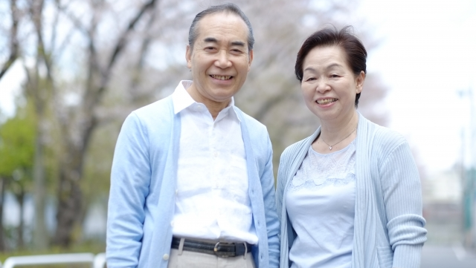
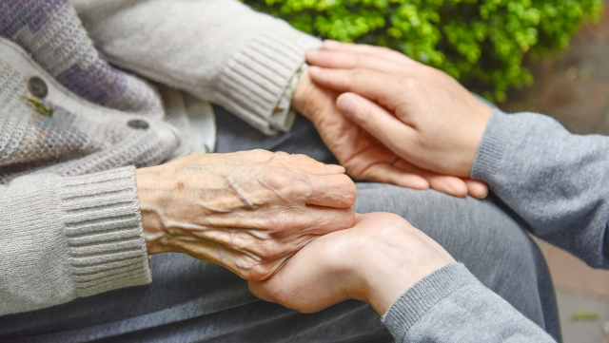

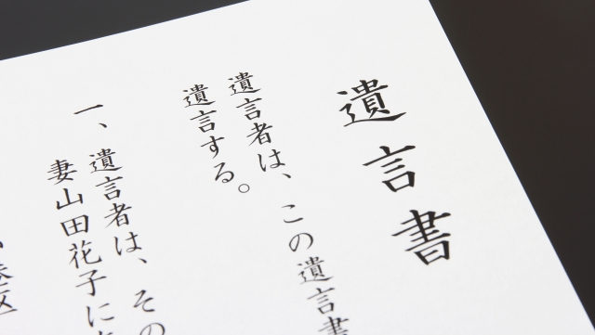

誰にも迷惑をかけたくないと思っていませんか
詳細は裏面

自分の人生を見つめ直し、最期まで自分らしくあるため、 どのような最期を迎えたいかを考え、整理する、いわゆる 「終活」が盛んになっています。茨城県内でも少子高齢化、核家族化は進み、孤独を感じている高齢者も少なくありません。
終活は、多額の資産を持っている人、相続人がいない人などの特定の人だけのことではありません。また、いつから初めても早過ぎるということもありません。人生の最後を迎えるために必要な準備に気付けば、誰でも今日から始められる活動です。
このフォーラムでは、成年後見制度や介護福祉活動をして いるNPOなど、様々な公的、または民間が行っている社会 サービスについて学びます。また、「エンディング・ノート」を活用して、自分の生きてきた証しや想いを伝える準備をする ことで、家族や友人、コミュニティとの関係を改めて見つめ 直し、人生の集大成を安心して迎えることができます。最期の社会貢献として、遺産の一部を市民団体などに贈る「遺贈寄付」の活用事例もご紹介します。

日 時
平成30年３月１３日（火）午後1時～3時45分
会 場
トモスみとビル 3階 セミナーホール
地図は裏面参照

内 容 | 登壇者
内 容 | 組織名 | 役職名 | 氏 名  （敬称略）
基調講演：「終活難民とは  ～誰にも迷惑をかけたくないという幻想～」 | 立教大学 社会デザイン研究所 | 研究員 | 星野 哲
ミニレクチャー①：「成年後見制度入門」 | 水戸市 高齢福祉課 地域支援センター | 所長 | 土屋 勝
ミニレクチャー②：「エンディング・ノートとは？」 | 飯村研介行政書士事務所 | 行政書士／社会福祉士 | 飯村 研介
ミニレクチャー③：「認知症介護教室の役割」 | NPO法人 認知症介護家族の会うさぎ | 理事長 | 諸岡 明美
ミニレクチャー④：「最期の生きたお金の使い方  ～遺贈寄付の実例～」 | 一般社団法人 全国レガシーギフト協会 | 理事 | 山北 洋二
県内の市民団体やいばらき未来基金などの紹介 | いばらき未来基金事務局 |  | 大野 覚
- 終了後、交流会にて各分野の専門家に無料相談が可能（お一人5分程度）
対 象
テーマに関心のある市民、士業の方、NPO法人などどなたでも
定 員
100名（申込先着順）
資料代
500円
（税込、当日現金払い）

後援（依頼中）
株式会社 茨城新聞社
生活協同組合 パルシステム茨城
主 催
いばらき未来基金運営委員会
協 力
社会福祉法人 茨城県社会福祉協議会
一般社団法人 全国レガシーギフト協会
一般社団法人 全国コミュニティ財団協会
場 所
トモスみとビル ３階 セミナーホール（水戸市大工町1-2-3）
水戸駅北口バス乗り場④⑤⑥⑦番より、「大工町」下車。約10分。
1階に水戸信用金庫が入っている建物
建物に無料駐車場はございません（水戸信用金庫の駐車場はご利用できません）。日中は安価な駐車場が付近に多くあります。

場 所
トモスみとビル ３階 セミナーホール（水戸市大工町1-2-3）
水戸駅北口バス乗り場④⑤⑥⑦番より、「大工町」下車。約10分。
1階に水戸信用金庫が入っている建物。
建物に無料駐車場はございません（水戸信用金庫の駐車場はご利用できません）。日中は安価な駐車場が付近に多くあります。
公益財団法人 トヨタ財団
助 成

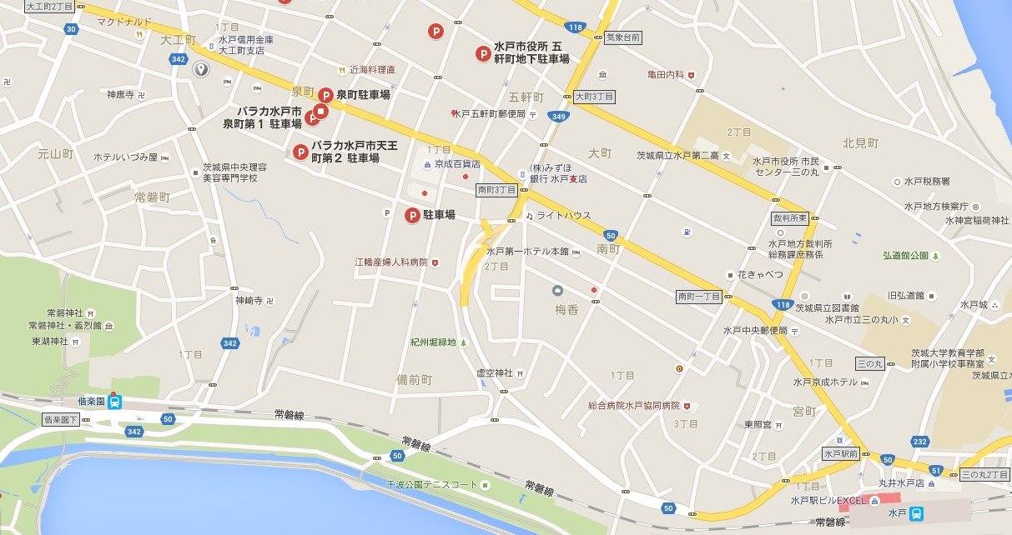

場 所
トモスみとビル ３階 セミナーホール（水戸市大工町1-2-3）
水戸駅北口バス乗り場④⑤⑥⑦番より、「大工町」下車。約10分。
1階に水戸信用金庫が入っている建物。
建物に無料駐車場はございません（水戸信用金庫の駐車場はご利用できません）。日中は安価な駐車場が付近に多くあります。

いばらき未来基金とは
いばらき未来基金は、茨城の未来をつくり、 市民の生活を支え、地域のつながりを育む様々な市民活動と、それらを応援したい市民や企業などをつなぐ、茨城のための市民コミュニティ基金 です。企業やNPO、労働 組合、農協、生協、 メディア、大学などからなる運営委員が連携し、認定NPO法人 茨城NPOセンター・コモンズに事務局を設置し、2012年から運営しています。
市民が地域課題解決の主体となること、また 多様な組織の連携による地域課題の解決を推進し、いばらきの未来づくりにつながる活動を応援することを目的としています。
＜ www.ibaraki-mirai.org ＞
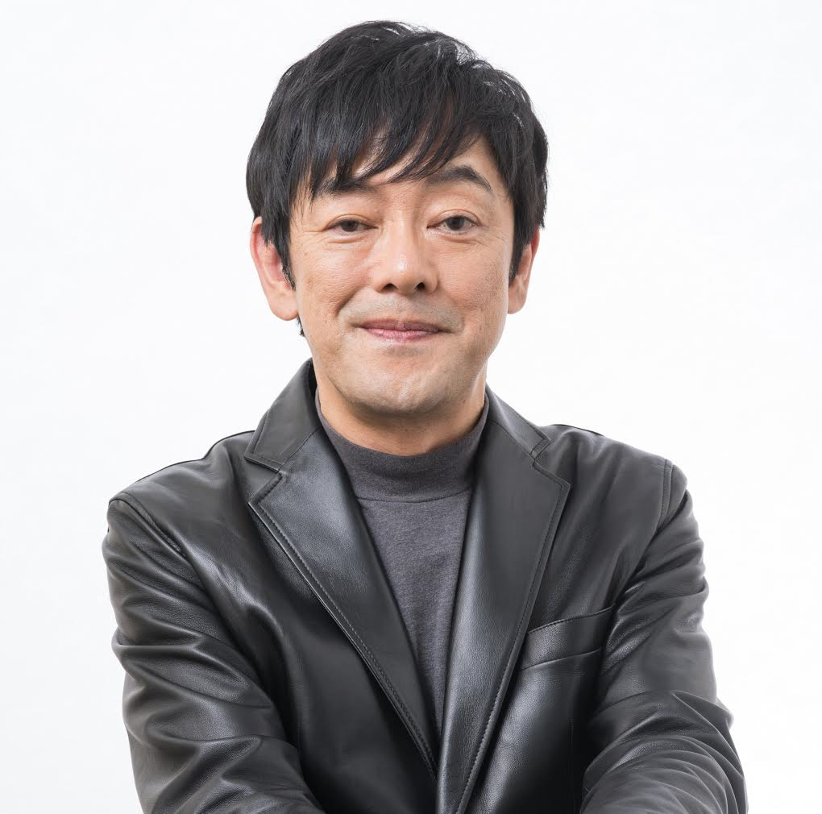
基調講演講師
星野 哲 氏
（立教大学 社会デザイン研究所研究員）
1986年、朝日新聞社に記者として入社し、 学芸部や社会部、CSR推進部などを経て2016年退社。終活や看取りなど、人生のエンディング段階を社会でどう支えるかに関心があり、取材・研究を続ける。2017年には在宅看取りをサポートする、一般社団法人 介護デザインラボを立ち 上げ、理事として活動を始める。
単著に『葬送流転 人は弔い、弔われ』（平成23年、河出書房新社）、『終活難民－あなたは誰に送ってもらえますか』（平成26年、平凡社）。 平成30年3月には『遺贈寄付 最期のお金の 活かし方』（幻冬舎）出版予定。

- 全国コミュニティ財団協会との「遺贈寄付に関する相談窓口の強化及び勉強会の企画及び運営業務」の一環として開催します。
- 申込締切は、平成30年3月11日（日）

お申込み、お問い合わせ
いばらき未来基金事務局（運営：認定NPO法人 茨城NPOセンター・コモンズ）
担当：大野
〒310-0031 茨城県水戸市大工町1-2-3 トモスみと4階
☎：029-300-4321 FAX：029-291-8991 eメール：office@ibaraki-mirai.org

フリガナ |  | 団体名（もしあれば）
氏 名 |  | 役職名
ご住所 | 〒
☎ | ＦＡＸ | ｅメール
- 一団体複数名のご参加も歓迎です。
- 個人情報は、本事業運営及び関連するご連絡のみに使用致します。

